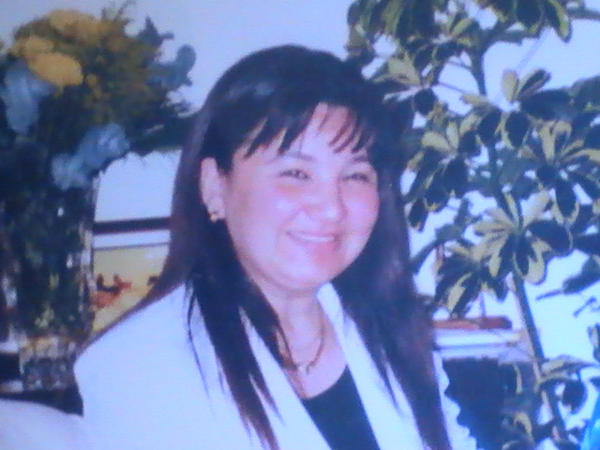
CURRICULUM VITAE

DATOS PERSONALES

Nombre y apellidos: Souad Ibrahimi Talamzalati
DNI: 54468144-G
Domicilio: C/ López Mora, 52-1D
Localidad. 36211- Vigo (Pontevedra)
Teléfono: 617985786
Carné de Conducir B1
E-mail souad_i2005@yahoo.fr

FORMACIÓN ACADÉMICA
- 2011 Máster en Traducción Paratradución; Universidad de Vigo
- 1995 Estudios Avanzados en Historia por la Facultad de Letras y Ciencias Humanas (Universidad Mohamed V, Rabat Marruecos).
- 1993 Licenciatura en Historia/Geografía, por la Facultad de Letras y Ciencias Humanas (Universidad Hassan Casablanca – Marruecos), Memoria de Licenciatura sobre Clasificación de Documentos Makhzanies de Moulay Hassan I, Análisis de la vida Socio Políticas y Económica de Marruecos siglo 19, la memoria hecha en el palacio del Rey Hassan II en Rabat- Marruecos.
- 2005 Comercio Exterior y Relaciones Internacionales por la Cámara de Comercio de Vigo.

FORMACIÓN COMPLEMENTARIA
- 2006 Curso de Reparaciones de Ordenadores y diseño de Páginas Web, Madrid.
- 2005 Curso de Planificación Empresarial por la Cámara de Comercio de Vigo.
- 2005 Curso: como crear una empresa por la Confederación de Empresarios de Vigo.
- 2005 Curso de Riesgos Laborales por la (Asociación de Industriales Metalúrgicos de Galicia).
- 2005 Curso de Informática por Radio Ecca, Vigo- España.
- 2005 Curso de Creación de Páginas Web, Ayuntamiento de Vigo y Confederación de Empresarios de
Pontevedra.
- 2001 Curso de Inglés por Walt Street Institute, Marbella- España.
- 1998 Informática Avanzada, Delegación del Ministerio de la Juventud y Deporte, Tánger- Marruecos.
- 1995 Curso de Inglés por American Center, Tánger, Marruecos.
- 1994 Curso de Mecanografía (QWERTY + AZERTY) en 4 idiomas, árabe, español, inglés y francés.
- 1994-1996 Curso de Secretariado la Escuela Practica de Secretariado y Sténo – Mecanografía.

EXPERIENCIA LABORAL

EN ESPAÑA:-

- Diciembre 2010 hasta enero 2012 :Ayuntamiento de Vigo: Administrativa (contrato de un año)

- 2009 Embajada del Estado de Qatar
- Seguimientos de los acuerdos Bilaterales entre el Estado de Qatar y España: planificación y diseño de planes, proyectos y presupuestos integrales.
- Gestión de agendas
- Organización de eventos protocolarios, culturales, turísticos, políticos, comerciales etc.
- Organización de viajes.
- Redacción de cartas.
- Redacción de comunicados de prensa: traducción de prensa política, social y económica, enfocando a informar sobre los hechos relacionados con la economía, incluyendo temas sobre finanzas, banca o el mercado bursátil; además estuve analizando, interpretando y redactando toda la información que puede interesar al país.
- Relaciones institucionales.
- Correspondencia con el Ministerio de Asuntos Exteriores y con las Embajadas, Organizaciones y Misiones diplomáticas acreditadas en España.
- Traducción e Interpretación consecutiva.

- 2006-2008 Técnico Administrativo en la Embajada de Yemen
- Gestión de agendas.
- Organización de eventos, culturales, turísticos, políticos.
- Organización de Viajes.
- Redacción de correspondencias.
- Redacción de los informes de prensa: traducción de prensa política, social y económica, enfocando a informar sobre los hechos relacionados con la economía, incluyendo temas sobre finanzas, banca o el mercado bursátil; además estuve analizando, interpretando y redactando toda la información que puede interesar al país.
- Correspondencia con el Ministerio de Asuntos Exteriores y todas las Embajadas, Organizaciones y Misiones diplomáticas acreditadas en España.
- Traducción / Interpretación consecutiva.
- Contactos comerciales con las empresas españolas.

- 2007 Consultora (III grado) en el Grupo SCA
- Colaborar en la realización de un proyecto para crear una cámara de comercio hispano-yemeni, contactos comerciales.
- Investigación de mercados árabes para los europeos y viceversa, recopilación, procesamiento y análisis de información, respecto a temas relacionados con la mercadotecnia.

- 2005 Profesora de Filología Árabe
- Escuela Oficial de Idioma de Vigo (Pontevedra).
- 2001 Programadora en la cadena de televisión árabe “Al Andaluz TV”, Marbella.
- 2001-2002 Administrativa en Arabespañol Service, Marbella
- Organización de eventos y de visitas turísticas y de negocios de empresarios españoles en los países árabes y viceversa (El Palacio de Rey Fahd en Marbella).

EN BÉLGICA:-
- 2002 -2005 Secretaria en la Embajada de Sudan, Bruselas
- Gestión de agendas.
- Organización de eventos culturales, turísticos, políticos, comerciales, etc.
- Organización de Viajes y visitas.
- Asistencia a los diplomáticos de la Misión.
- Redacción de cartas.
- Redacción de los informes de prensa: traducción de prensa política, social y económica, enfocando a informar sobre los hechos relacionados con la economía, incluyendo temas sobre finanzas, banca o el mercado bursátil; además estuve analizando, interpretando y redactando toda la información que puede interesar al país.
- Correspondencia con el Ministerio de Asuntos Exteriores, con la comisión europea, el parlamento europeo y todas las Embajadas, Organizaciones y Misiones acreditadas en Bélgica.
- Traducción, Interpretación consecutiva.
- 1999-2000: Departamento Comercial de la Empresa Multinacional Azarioh (Import- Export) Bruselas.
- 1999 Técnico Administrativo en la Embajada de Irak, Bruselas.
- Gestión de Agendas.
- Organización de eventos, protocolarios, culturales, turísticos, políticos, comerciales.
- Organización de Viajes y visitas.
- Asistencias a los diplomáticos de la Misión.
- Redacción de cartas.
- Redacción de los informes de prensa: traducción de prensa política, social y económica, enfocando a informar sobre los hechos relacionados con la economía, incluyendo temas sobre finanzas, banca o el mercado bursátil; además estuve analizando, interpretando y redactando toda la información que puede interesar al país.
- Correspondencia con el Ministerio de Asuntos Exteriores, con la comisión europea, el parlamento europeo y todas las Embajadas, Organizaciones y Misiones acreditadas en Bélgica.
- Traducción del francés al árabe y viceversa toda la correspondencia de entradas y salidas de la Embajada.
EN MARRUECOS:-
- 1998-1999 en el Aeropuerto Internacional de Tánger.
- 1996 Redactora en los periódicos árabes (Al Khadra Al Jadida, Al Hadath Al Watani).
- 1994 Practicas en la Cámara de Comercio de Tánger.
- 1991 Practicas en el Banco Hispano-Marroquí de Tánger “UNIBAN”.
EN ÁRABIA SAUDI:-
- 1995 Secretaria del Príncipe Mushari Bin Mohamed Bin Abdulaziz Al SAUD.
IDIOMAS:-
- Árabe : Lengua Materna
- Español : Alto
- Francés : Alto
- Inglés : Medio Alto
OTROS DATOS DE INTERÉS:-
- Disponibilidad inmediata

